Замена лампы освещения вещевого ящика.
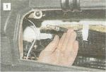
Открыв вещевой ящик, вынимаем из корпуса выключателя патрон вместе с лампой.

Меняем неисправную лампу и устанавливаем патрон на место.

